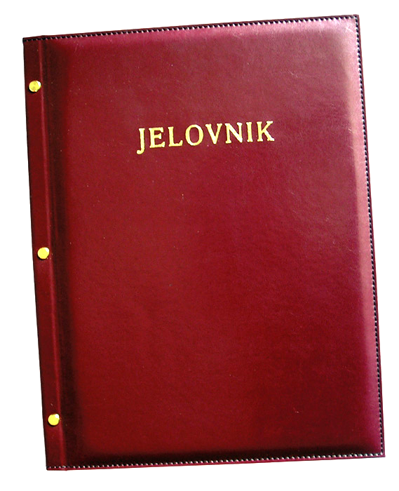

JELOVNIK ZA LIPANJ 2015.

DAN | UŽINA
Ponedjeljak, 1.6. | Klipić, jogurt
Utorak, 2.6. | Fino varivo (grašak, mrkva, krumpir) s mesom, kinder pingy
Srijeda, 3.6. | Pohani pileći file, kiseli krastavac
Petak, 5.6. | Tjestenina s junećim saftom
Ponedjeljak, 8.6. | Hrenovka, kruh
Utorak, 9.6. | Tjestenina s mljevenim mesom
Srijeda, 10.6. | Grah-ričet
Četvrtak, 11.6. | Rizi-bizi
Petak, 12.6. | Ćufte, pire krumpir
Ponedjeljak, 15.6. | Pizza
Utorak, 16.6. | Slatko zelje s mesom i rajčicom

DOBAR TEK!

